**西安工程大学**

**新冠肺炎疫情防控知识在线答题使用指南**

本次线上答题试题分为单选题、多选题和判断题，总分为100分，答题时间限一小时，仅限一次答题机会。参加知识答题的人员，可选择移动端或电脑端进行答题（移动端、电脑端使用指南见附件）。

**移动端**

一、在微信中已关注“西安工程大学”企业号的用户，直接在下图位置找到并进行答题

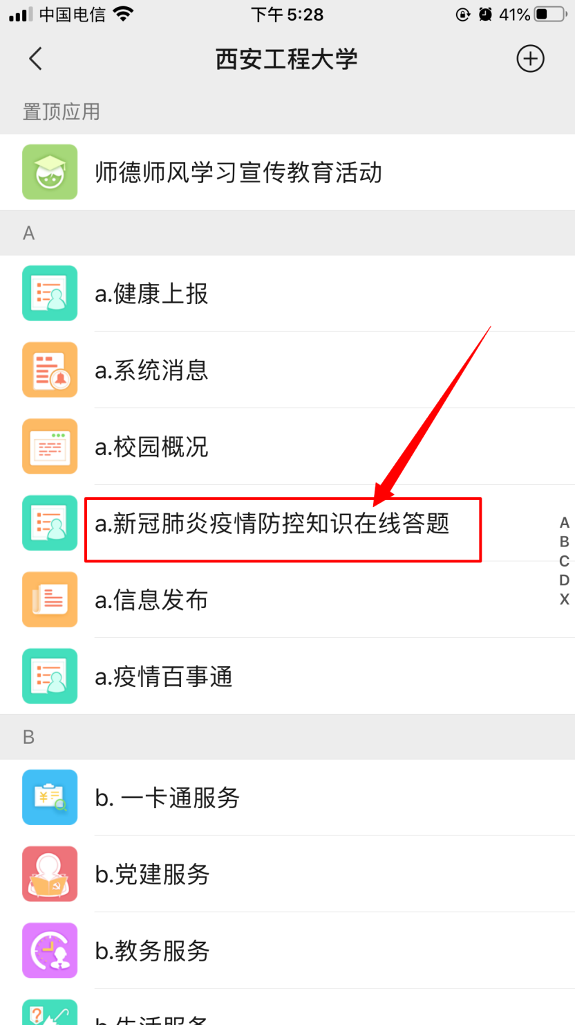

二、在微信中未关注“西安工程大学”企业号用户，请按照下述步骤进行操作：

【第一步】扫描“西安工程大学微信企业号”二维码或在微信中搜索“西安工程大学微信企业号”，点击“企业小助手”（西工程小助手）。

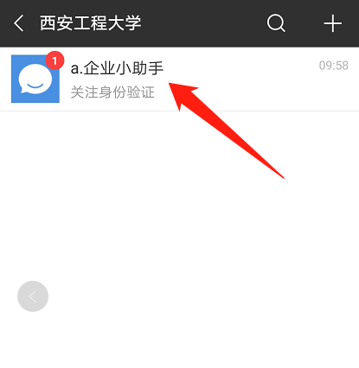【第二步】点击左下角“身份认证”

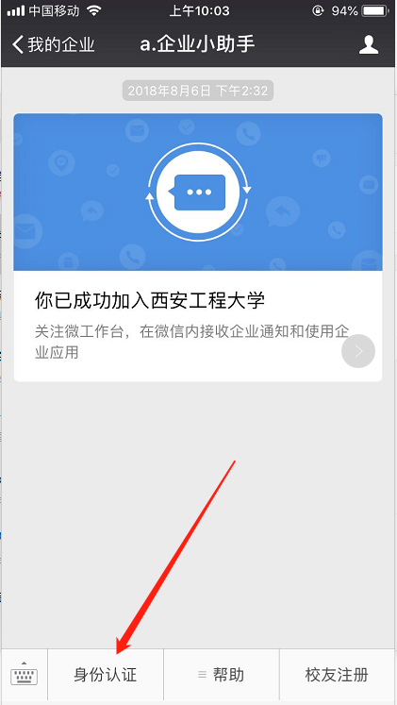

【第三步】根据页面提示输入校园一卡通工号、密码（**密码为数字化校园统一身份认证密码，没修改过的为身份证号后六位，如果最后一位为X则X大写**）进行第一步认证。

认证后需填写与<**微信绑定**>的手机号或邮箱（可在微信设置->账号与安全中查看）完善信息。

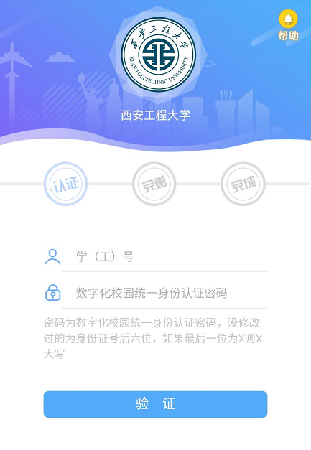 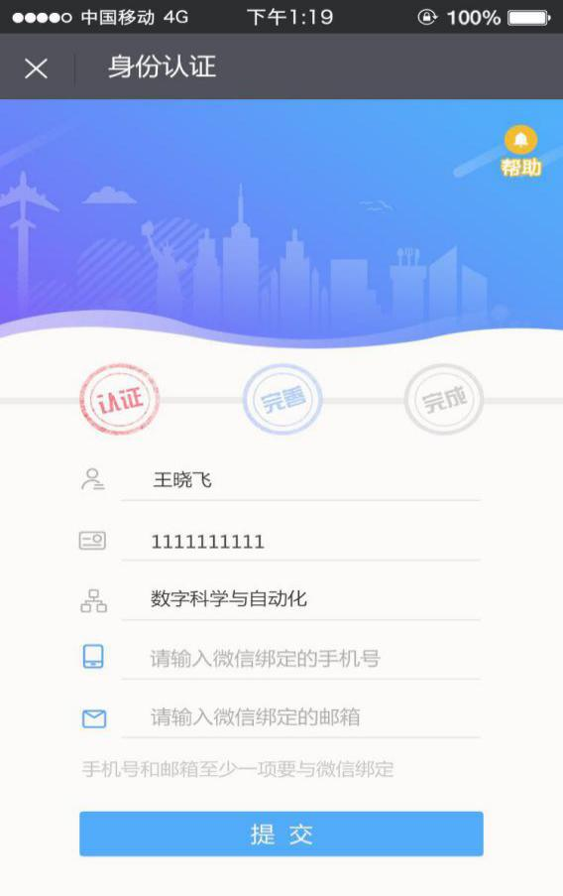

【第四步】完善信息后长按识别企业号二维码或者打开微信-选择通讯录-我的企业，快速进入企业号应用。点击“新冠肺炎疫情防控知识在线答题活动”，开始答题。

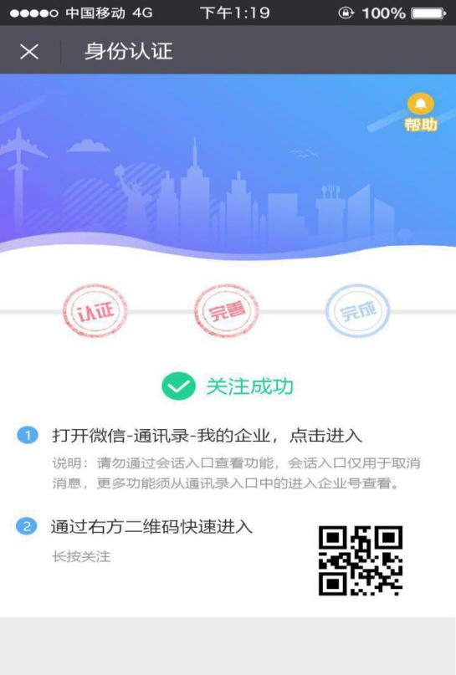

**电脑端**

【第一步】在浏览器中输入地址：

<https://app.xpu.edu.cn/site/answer/index?id=28>

**（若您使用的是Windows XP操作系统，浏览器打开页面异常，无法答题，建议使用360极速浏览器或下载兼容的火狐浏览器，下载安装后，输入网址参与答题。若仍无法答题，请使用手机端进行答题）**

【第二步】请输入：校园一卡通工号和密码

（**密码为数字化校园统一身份认证密码，没修改过的为身份证号后六位，如果最后一位为X则X大写**）

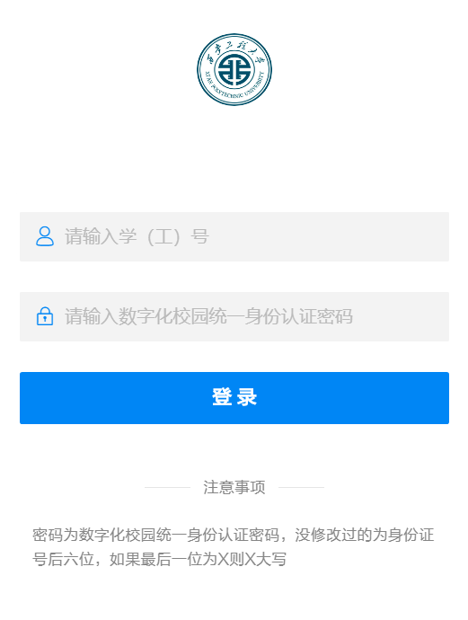

【第三步】进入答题界面，开始答题。